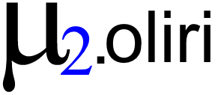

Handbuch

Autor: Alexandros Kechagias
Datum: 19. 07. 2011
Version: 1.0
Inhaltsverzeichnis
1. Allgemeines 3
2. Installation 4
3. Verwaltung 5
3.1 Pflichtenheft laden 6
3. 2 Neues Pflichtenheft erstellen 6
Es findet während der Eingabe eine Fehlerüberprüfung statt, die bei Fehlern in der Eingabe den Erstellen-Button deaktiviert und das betreffende Eingabefeld rot färbt. Dabei wird überprüft ob: 6
3.3 Neue Version erstellen 7
3.4 Pflichtenheft aus dem Verlauf laden 7
3.5 Laden von Pflichtenheften 8
3.6 Speichern von Pflichtenheften 9
3.7 Löschen von Pflichtenheften 9
3.8 Konfigurationseinstellungen 10
3.9 Wartungsfunktionen 11
3.10 Exportieren 12
4. Editor 14
4.1 Autovervollständigung 15

1. Allgemeines
Moliri ist ein Pflichtenheftgenerator der das Erstellen von Pflichtenheften vereinfacht. Der Benutzer muss sich nicht mehr um die Struktur des Pflichtenheftes kümmern und kann sich auf den Inhalt konzentrieren.
Pflichtenhefte werden in folgende Formate exportiert:
ODT – Open Document Format, wird von allen gängigen Textverarbeitungs- programmen unterstützt
Text – Einfache Textdatei in UTF-8 codiert

Als Betriebssystem wird die Linux-Distribution Ubuntu 10.04 vorausgesetzt, ist aber nicht zwingend erforderlich. Moliri funktioniert auf allen Linux/Unix-Distributionen die Perl, Tk und alle erforderlichen Module unterstützen. Allerdings sind die Installationsanweisungen für Ubuntu bzw. für Derivate von Ubuntu ausgerichtet.

2. Installation
Für Installationsanleitung wird eine aktualisiertes Ubuntu 10.04.2 vorausgesetzt.

Folgende Pakete müssen noch zusätzlich zu den Standartpaketen von Ubuntu installiert werden.
perl-tk Programmoberfläche.
libxml-writer-perl Schreiben von XML-Dateien.
libtk-filedialog-perl Dateidialoge.
libopenoffice-oodoc-perl Generieren von ODT-Dokumenten.
libimage-size-perl Ermitteln von Bildgrößen.
libreadonly-perl Erstellen von nicht veränderbaren Variablen.
libfile-homedir-perl Ermitteln des Benutzerverzeichnisses unabhängig von der Umgebungsvariablen und Betriebssystem.

Sie können die fehlenden Module mit folgendem Befehl im Terminal installieren:
sudo apt-get install perl-tk libxml-writer-perl libtk-filedialog-perl libopenoffice-oodoc-perl libimage-size-perl libreadonly-perl libfile-homedir-perl libarchive-zip-perl

Nun sollten Sie Moliri mit einem Doppelklick auf die Datei moliri2_verwaltung.pl starten können.
Sollten Sie sich nicht auf einem Ubuntu-System befinden oder möchten die Module gerne selber installieren, können Sie dies über die benötigten Module auf folgenden Adressen beziehen:

Tk http://search.cpan.org/~srezic/Tk-804.028
Image::Size http://search.cpan.org/~rjray/Image-Size-3.220
OpenOffice::OODoc http://search.cpan.org/~jmgdoc/OpenOffice-OODoc-2.112
XML::LibXML http://search.cpan.org/~pajas/XML-LibXML-1.70
XML::Writer http://search.cpan.org/~josephw/XML-Writer-0.605
File::HomeDir http://search.cpan.org/~adamk/File-HomeDir-0.86
Image::Size http://search.cpan.org/~rjray/Image-Size-3.220
Readonly http://search.cpan.org/~roode/Readonly-1.03

Installationsanweisungen können den einzelnen Modulen entnommen werden.

3. Verwaltung
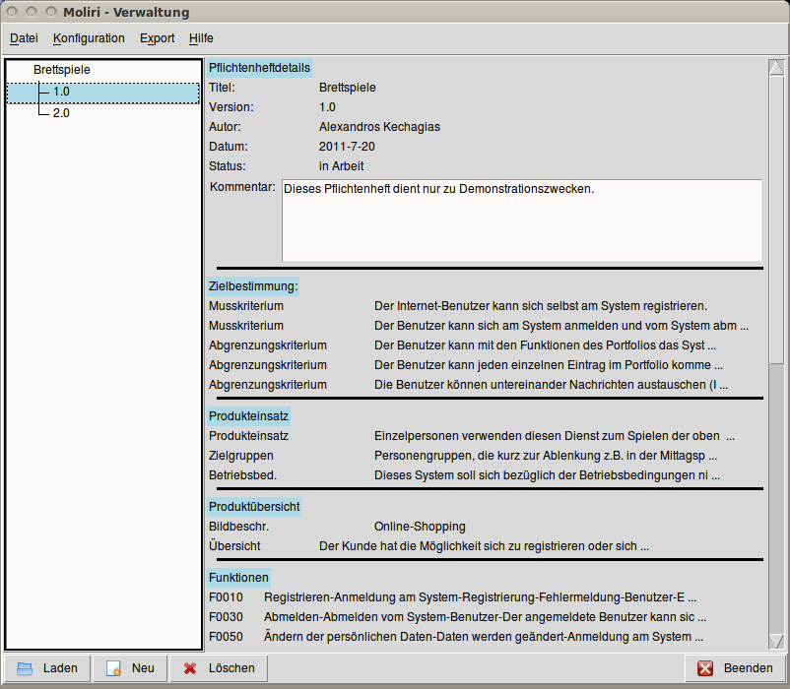Abbildung 1: Verwaltungsoberfläche
Die Verwaltungsoberfläche erlaubt das Erstellen, Löschen, Versionieren und Exportieren von Pflichtenheften und allgemeine Programmeinstellungen.
Beim Markieren eines Pflichtenheftes in der Baumansicht wird eine Vorschau mit dessen Inhalt geladen.

!ACHTUNG!
Stellen Sie sicher, dass die eingegebenen Daten in UTF-8 kodiert sind. Das erreichen am besten, indem Sie keine Daten aus unbekannten Quellen wie beispielsweise einer PDF kopieren und immer selber über die Tastatur eingeben.

3.1 Pflichtenheft laden
Pflichtenhefte werden nach dem Markieren in der Baumansicht durch das Drücken des Laden-Buttons geladen.

3. 2 Neues Pflichtenheft erstellen
Den Dialog zur Erstellung eines neuen Pflichtenheftes erreichen über den Menüeintrag:
Datei → Neu → Pflichtenheft …
oder das Tastenkürzel:
Strg + n
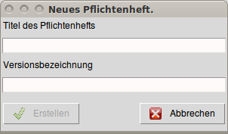Abbildung 2: Neues Pflichtenheft

Hier muss der Titel des Pflichtenheftes und die Versionsbezeichnung eingegeben werden.
Es findet während der Eingabe eine Fehlerüberprüfung statt, die bei Fehlern in der Eingabe den Erstellen-Button deaktiviert und das betreffende Eingabefeld rot färbt. Dabei wird überprüft ob:
- Das eingegebene Pflichtenheft bereits vorhanden ist
- Das Eingabefeld mindestens ein Zeichen hat
Hier muss der Titel des Pflichtenheftes und die Versionsbezeichnung eingegeben werden.

Es findet während der Eingabe eine Fehlerüberprüfung statt, die bei Fehlern in der Eingabe den Erstellen-Button deaktiviert und das betreffende Eingabefeld rot färbt. Dabei wird überprüft ob:

3.3 Neue Version erstellen
Den Dialog zur Erstellung einer neuen Pflichtenheftversion erreichen Sie über den Menüeintrag:
Datei → Neu → Pflichtenheft …
oder das Tastenkürzel:
Strg + Umschalt + n
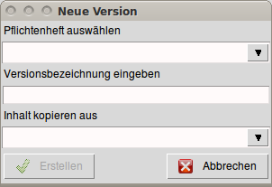Abbildung 3: Neue Version
Hier muss der Titel des Pflichtenheftes und die Versionsbezeichnung eingegeben werden. Optional kann ausgewählt werden, ob der Inhalt aus einer vorherigen Version kopiert werden soll.
Es findet während der Eingabe eine Fehlerüberprüfung statt, die bei Fehlern in der Eingabe den Erstellen-Button deaktiviert und das betreffende Eingabefeld rot färbt. Dabei wird überprüft ob:
- Das eingegebene Pflichtenheft existiert.
- Die Versionsbezeichnung zum angegebenen Pflichtenheft nicht bereits vergeben ist.
- Die Versionsbezeichnung des zu kopierenden Pflichtenheftes existiert.

3.4 Pflichtenheft aus dem Verlauf laden
Der Menüpunkt zum Laden von Pflichtenheften aus dem Verlauf finden Sie unter:
Datei → Verlauf
Dort wird eine Liste der letzten 10 aufgerufenen Pflichtenhefte abgespeichert. Diese ist auch nach dem Beenden des Programms verfügbar. Angezeigt werden nur Pflichtenhefte die existieren und beschreibbar sind.

3.5 Laden von Pflichtenheften
Den Dialog zum Laden einer mlr-Datei mit Pflichtenheften erreichen Sie über den Menüeintrag:
Datei → Laden …
oder das Tastenkürzel:
Strg + l
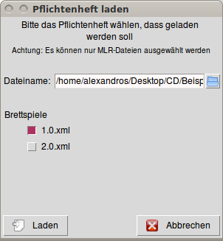
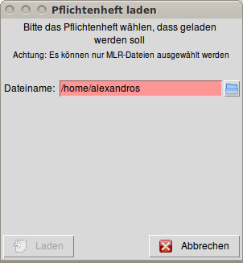Abbildung 4: Pflichtenheft laden
Zum Laden von Pflichtenheften muss als Dateiname eine mlr-Datei ausgewählet werden. Dies kann über die Eingabe mit der Tastatur geschehen oder über einen Dateiauswahl-dialog. Der Dateiauswahldialog kann über blauen Ordner rechst neben dem Eingabefeld erreicht werden.
Bei Angabe einer mlr-Datei wird der Inhalt des Pflichtenheftes dynamisch angezeigt.
Es findet während der Eingabe eine Fehlerüberprüfung statt, die bei Fehlern in der Eingabe den Laden-Button deaktiviert und das betreffende Eingabefeld rot färbt. Dabei wird überprüft ob:
- Angebene Datei die Endung mlr besitzt.
- Angebene Datei lesbar ist.
- Angegebe Datei kein Verzeichnis ist.

3.6 Speichern von Pflichtenheften
Den Dialog zum Speichern von Pflichtenheften innerhalb einer mlr-Datei erreichen Sie über den Menüeintrag:
Datei → Speichern …
oder das Tastenkürzel:
Strg + s
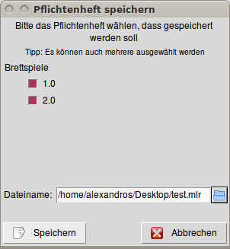
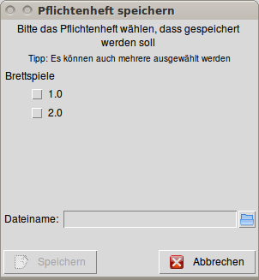Abbildung 5: Pflichtenheft speichern

Zum Speichern eines oder mehrerer Pflichtenhefte muss mindestens ein Pflichtenheft aus dem Projektordner gewählt werden. Nach der Auswahl aktiviert sich das EIngabefeld des Dateinamens. Hier muss der Ort angegebenen werden, indem die mlr-Datei angelegt werden soll.
Es findet während der Eingabe eine Fehlerüberprüfung statt, die bei Fehlern in der Eingabe den Laden-Button deaktiviert und das betreffende Eingabefeld rot färbt. Dabei wird überprüft ob:

- Angegebener Ort beschreibbar ist
- Angegebener Ort kein Verzeichnis ist

Die Endung .mlr wird wenn nicht angegeben, automatisch eingefügt.

3.7 Löschen von Pflichtenheften
Zum löschen eines Pflichtenheftes muss es in der Baumstruktur ausgewählt und entweder mit dem Löschen-Button oder dem Tastenkürzel Strg + x gelöscht werden.

3.8 Konfigurationseinstellungen
Den Dialog zur Konfiguration von Moliri erreichen Sie über den Menüeintrag:
Konfiguration → Programm …
oder das Tastenkürzel:
Strg + k
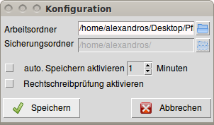Abbildung 6: Konfiguration
Der Arbeitsordner, ist das Verzeichnis aus dem die Pflichtenhefte eingelesen werden.
Es findet während der Eingabe eine Fehlerüberprüfung statt, die bei Fehlern in der Eingabe den Speichern-Button deaktiviert und das betreffende Eingabefeld rot färbt. Dabei wird überprüft ob:
- Angegebener Ort ein Verzeichnis ist.
- Angegebener Ort beschreibbar ist.
Diese Überprüfung findet auch immer beim Start von Moliri statt. Sollte der Pfad aus der Konfigurationsdatei nicht gültig sein.

!ACHTUNG! Das automatische Speichern läuft im Moment noch instabil und kann zu Programmabstürzen führen.

3.9 Wartungsfunktionen
Den Dialog zur Konfiguration von Moliri erreichen Sie über den Menüeintrag:
Konfiguration → Wartung …
oder das Tastenkürzel:
Strg + w

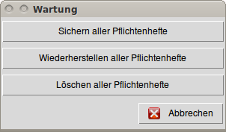Abbildung 7: Wartung

Sichern aller Pflichtenhefte: Speichert alle im Arbeitsordner befindlichen Pflichtenhefte als mlr-Datei ab. Dazu wird ein Dialog aufgerufen um den gewünschten Pfad abzufragen.
Wiederherstellen aller Pflichtenhefte: Fragt den Pfad zur mlr-Datei ab aus der die Wiederherstellung des Arbeitsordner erfolgen soll. Dazu wird der gesamte Inhalt des Arbeitsordners gelöscht und mit dem der ausgewählten mlr-Datei ersetzt.
Löschen aller Pflichtenhefte: Löscht den Inhalt des Arbeitsordners und sommit alle Pflichtenhefte.

3.10 Exportieren
Den Dialog zum Export eines Pflichtenheftes erreichen Sie über die Menüeinträge:
Export → ODT …
Export → Text…
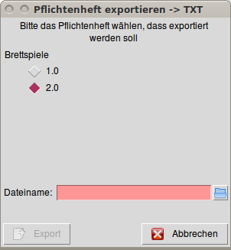
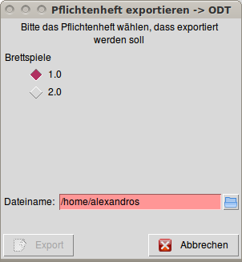Abbildung 8: Exportdialoge
Dazu muss ein Pflichtenheft aus dem Arbeitsordner ausgewählt und der gewünschte Exportpfad angegeben werden.
Es findet während der Eingabe eine Fehlerüberprüfung statt, die bei Fehlern in der Eingabe den Speichern-Button deaktiviert und das betreffende Eingabefeld rot färbt. Dabei wird überprüft ob:

- Angegebener Ort beschreibbar ist
- Angegebener Ort kein Verzeichnis ist

Die entsprechende Endung wird wenn nicht angegeben, automatisch eingefügt.

4. Editor
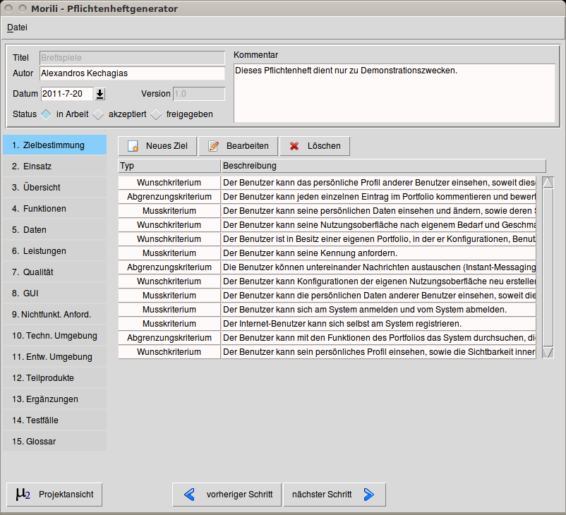Abbildung 9: Editor
Die Bearbeitungsoberflächen der einzelnen Abschnitte des Pflichtenheftes befinden sich nummeriert im linken Abschnitt. Diese dienen zur Übersicht, können aber auch betätigt werden um in den jeweiligen Schritt zu gelangen.
Es kann über die Buttons mit der Bezeichnung vorheriger Schritt und nächster Schritt iterativ über die Abschnitte navigiert werden.
Die Bearbeitungsoberfläche der einzelnen Schritte. Hier werden abhängig vom zum bearbeitenden Pflichtenheftabschnitt, die Bearbeitungsoberfläche geladen.
Die Pflichtenheftdetails der Oberfläche.
Schließt die Editoroberfläche und kehrt zur Verwaltung zurück.

4.1 Aufbau der Dialoge
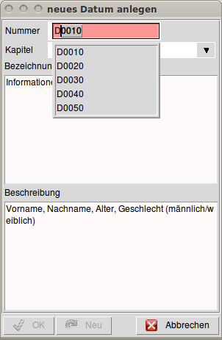Abbildung 10: Automatische Vervollständigung
Die Dialoge vom den Abschnitten: Funktionen, Daten, Leistungen, GUI, Testfälle und Glossar verfügen alle über eine automatische Vervollständigung des Nummernfeldes sowie eine in den Dialog integrierte Vorschau auf bereits vorhandene Einträge.
Wie in Abbildung 10 zu sehen ist, wird nach der Eingabe des Buchstaben D alle mit dem Buchstaben D anfangenden Einträge aufgelistet.
Wenn die Liste zu sehen ist, ist es Möglich mit den Pfeiltasten durch die Einträge zu navigieren und sich eine Vorschau von den anderen Einträgen zeigen lassen.
Die Kapitel bieten eine weitere Unterteilung der Dokumente in Untergruppen. Einträge die Kapiteln angehören werden im exportierten Dokument als Untergruppen zusammen angezeigt. So ist es möglich Einträge auf verschiedenste Weise zu gruppieren.

Die anderen Dialoge und Eingabeelemente sind selbsterklärend.

